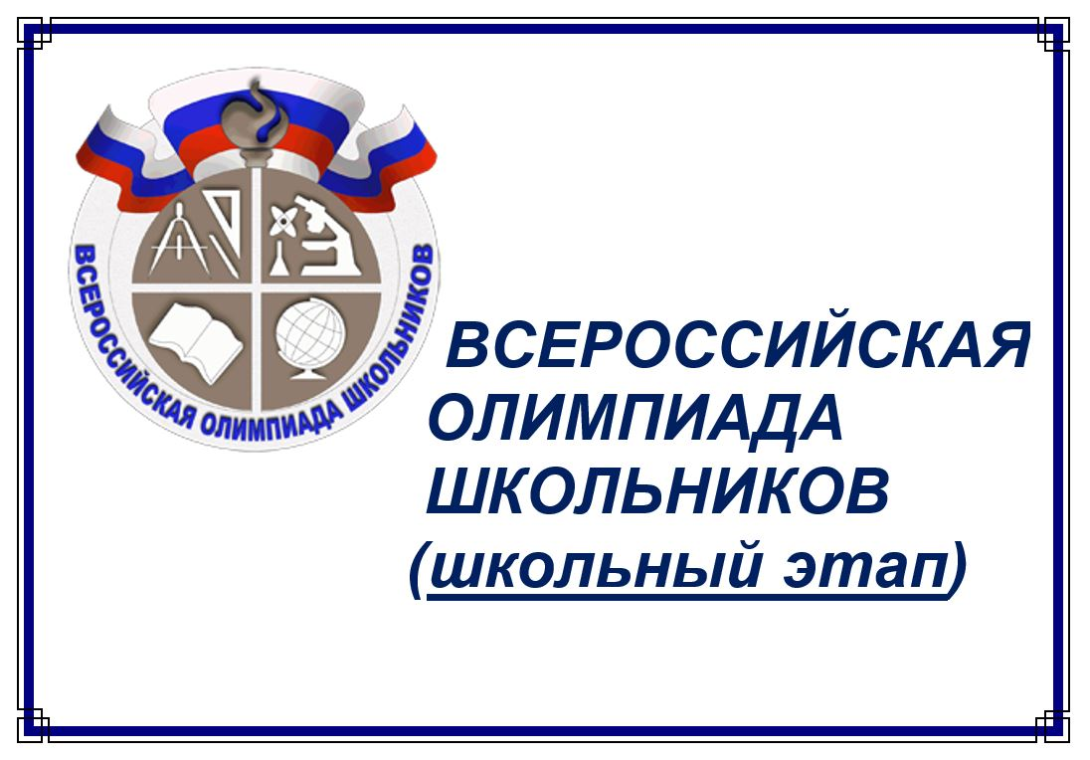
Итоговая таблица участников МОУ «Эммаусская СОШ» во Всероссийской олимпиаде школьников 2023-2024 уч.год (школьный этап)
п/н | Название предмета/ Учитель/ дата | Количество участников ВОШ | Заполнение протокола | Проверка работ | Победители и призёры | Присутствие на ВОШ по приказу
1. | Технология/Иванова Е.Г./ 28.09.23 | 17 чел. | + | + | 1 место – Тихонов З. 5-б; Терновых Я. 6-а; Айрапетян М. 8-а;  2 место - Смирнов А. 5-б; Тарасова В. 5-а; Кораблёва А. 5-а; Скибин Е. 6-б; Голубева А. 8-а;  3 место – Федорчук Т. 5-б; Логинова К. 5-б; Гринчук Я. 5-б; Бражников А. 6-а; | Галашан Т.А. Иванова Е.Г.  Шабанова Ж.В.
2. | География/Казакбаева Е.Г./ | 15 чел. | + | + | 1 место – Скибин Е. 6-б; Соловьёва К. 7; Лихачёв И. 11;  2 место – Прилипко Р. 6-б; Голубева К. 7; Джалилов М. 11;  3 место – Минина М. 6-б; Коновалов Н. 7; Марков Н. 11; | Галашан Т.А.  Казакбаева Е.Г.  Шабанова Ж.В.
3. | Искусство /ШариповаЛ.С./  03.10.21 | 19 чел. | + | + | 1 место – Нестеров А. 5-б; Логинова Д. 6-б; Айрапетян М. 8-а;  2 место – Смирнов Я. 5-б; Бражников А. 6-а; Чечикова А. 8-б;  3 место – Логинова Я. 5-б; Шкодин А. 6-а; Ловушкина А. 8-а; | Галашан Т.А.  Шарипова Л.С.  Шабанова Ж.В.
4. | Физическая культура  Мелёхин С.А./ Рыбинкина А.В.  05.10.23 | 18 чел. | + | + + | 1 место – Стрижов М. 6-а; Гурак Д. 8-а; Азмедова Н. 6-а; Бражникова Н. 8-б; Тузовский Н. 11;  2 место – Грибков А. 6-б; Васильева В. 6-б; Глушин И. 8-а; Шарипова А. 8-а; Осис Д. 9-б;  3 место- Антипов Н. 6-б; Ловушкина А. 8-а; Аристов Д. 9-а; | Галашан Т.А.  Рыбинкина А.В.  Мелёхин С.А.  Шабанова Ж.В.
5. | Литература 06.10.23 | Всего 28 чел. |  |  |  | Галашан Т.А.  Шабанова Ж.В.
 | Величко О.В. | 9 чел. | + | + | 1 место – Кузнецова А. 7; Гудилова А.11; Джалилов М. 11;  2 место – Грачева Ан. 7; Хренова Н. 9-б; Лихачев И. 11;  3 место – Понятовская А. 7; | Величко О.В.
 | Крикунова Н.В. | 8 чел. | + | + | 1 место – Логинова Д. 6-б; Прилипко Р. 6-б; Шевцова В. 9-а;  2 место - Федорчук Т. 5-б; Скибин Е. 6-б;  3 место – Пасюк С. 5-б; Логинова К. 5-б; Иванова Д. 9-а; | Крикунова Н.В.
 | Семенцова С.А. | 7 чел. | + | + | 1 место – Головина В. 10;  2 место – Краснова Л. 10; | Семенцова С.А.
 | Корниенко Ю.М. | 4 чел. | + | + | 1 место – Бойкова П. 5-а; Нестеров А. 8-б;  2 место – Айрапетян С. 5-а; | Корниенко Ю.М.
6. | Русский язык 10.10.23 | Всего 28 чел. |  |  |  | Галашан Т.А.  Шабанова Ж.В.
 | Величко О.В. | 9 чел. | + | + | 1 место- Понятовская А. 7; Джалилов М. 11;  2 место – Кузнецова А. 7; Бурякина М. 11;  3 место – Коновалов Н. 7; Гудилова А. 11; | Величко О.В.
 | Крикунова Н.В. | 9 чел. | + | + | 1 место – Нестеров А. 5-б; Скибин Е. 6-б;  2 место – Майоров К. 5-б;  3 место – Логинова Д. 6-б; | Крикунова Н.В.
 | Семенцова С.А. | 7 чел. | + | + | 1 место – Айрапетян М. 8-а; Головина В. 10;  2 место – Ахмедова Н. 6-а; Краснова Л. 10;  3 место – Голубева А. 8-а; Хозяшев А. 10; | Семенцова С.А.
 | Кониенко Ю.М. | 3 чел. | + | + | 2 место – Айрапетян С. 5-а; Чечикова А. 8-б;  3 место – Бойкова П. 5-а; | Корниенко Ю.М.
7. | История /Виноградов А.Ю./  16.10.23 | 8 чел. | + | + | 2 место – Бражникова Н. 8-б; Лихачёв И. 11;  3 место – Миронец С. 8-а; Краснова Л. 10; | Галашан Т.А.  Виноградов А.Ю.  Шабанова Ж.В.
8. | Обществознание /ВиноградовА.Ю./  19.10.23 | 18 чел. | + | + | 1 место – Айрапетян М. 8-а;  2 место – Чечикова А. 8-б; Шевцова В. 9-а; Джалилов М. 11;  3 место – Голубева А. 8-а; Хужамбердиева С. 9-а;Лихачёв И. 11; | Галашан Т.А.  Виноградов А.Ю.  Шабанова Ж.В.
9. | Основы Безопасности Жизнедеятельности  Чуб М.Е. 20.10.23 | 4 чел. | + | + | 1 место – Чечикова А. 8-б;  2 место - Осис Д. 9-б;  3 место – Хозяшев В. 9-б; | Галашан Т.А.  Чуб М.Е.  Шабанова Ж.В.
10. | Английский язык 12.10.23 | Всего 27 чел. |  |  |  | Галашан Т.А.  Шабанова Ж.В.
 | Чуб М.Е. | 4 чел. | + | + | 1 место – Коршунов Л. 5-а;  2 место – Нестеров А. 5-б;  3 место - Федорчук Т. 5-б; | Чуб М.Е.
 | Величко К.А. | 23 чел. | + | + | 1 место – Айрапетян М. 8-а; Каменев Т. 11;  2 место – Шарипова А. 8-а; Тузовский Н. 11;  3 место - Веренчук Т. 8-б; Рубцов М. 9-б; | Величко К.А.
11. | Право 09.10.23  Виноградов А.Ю. | 1 чел. | + | + | 3 место – Марков Н. 11; | Галашан Т.А.  Виноградов А.Ю.  Шабанова Ж.В.
Справку подготовила зам.директора по НМР Галашан Т.А. 27.10.23 г.

